Nabila Alia Zahra | Rangkuman Minggu 1  Mikrokontroler | Senin, 29 Agustus 2022
Nabila Alia Zahra | Rangkuman Minggu 1  Mikrokontroler | 16TNK5043 ( Aplikasi Mikrokontroler)
3NK | Rangkuman Minggu 1  Mikrokontroler | Ferry Satria, BSEE.,M.T.  Rahmawati Hasanah,S.ST.,M.T.

Perbedaan Mikrokontroler dan Mikroprosessor
Mikroprosesor | Mikrokontroler
- CPU  - Register  - BUS (Data Bus, Address Bus, Kontrol Bus) | - CPU  - Register  - BUS (Data Bus, Address Bus, Kontrol Bus)  - Unit memori  - I/O port  - ADC, DAC, Timer  - Interrupt Controler  - RAM

Prosesor yang digunakan pada Mikrokontroler
Atmel ATmega 8535 (AVR)
Register yang digunakan R₀ – R₃₁ ukurannya 8 Bit
Simulator yang digunakan : AVR – Studio IV (Tidak sensitive case)

PERINTAH WAJIB
"m8535def.inc" (library)
.include "m8535def.inc" (header)
.org 0x00 (arahan buat assembler agar mulainya 0)
rjmp main (akan masuk ke perintah di main)
; PAKAI PROJECT "ROOT"
main :
ldi r16,low(ramend)
out spl,r16
ldi r16,high(ramend)
out sph,r16

ldi r17,0
akhir: rjmp akhir

- ramend itu menuju lokasi memori (ram) paling akhir
- alamat akhir di bagi 2 ada di sebut high dan low (harus 2 kali low dl baru high) karena lebih dari 8 bit
- setiap mikrokontroler lokasi nya beda-beda
- udah masukin ke r16 masukin ke stack pointer (spl-> buat yg low)
- 4 perintah ini untuk menginisialisasi stack
ldi r16,low(ramend)
out spl,r16
ldi r16,high(ramend)
out sph,r16
- perintah ldi untuk mengisi suatu register, r16 – r31
- akhir: rjmp akhir karena tidak ada perintah stop, jadi mengakali dengan menggunakan jump yg selalu ngeloop ketempat yang sama
- ldi load imidiate
- kapasitas ram 8535 : 25F : 260H 608 memori

memori
- data area
- program area
- stack area (menitipkan data data sementara) lokasi memori ada ribuan
perintah program
- Mc mikrokontroller set intruksi
- Assembler menyatukan, mengubah bahasa assembly mesin (biner)
Compiler : dari awal – akhir
Interpreter : sedikit – sedikit
LPM : Load Program Memory
ATmega 8535 :
- X = Data area R31 & R30
- Y = Data area R29 & R28
- Z = Data area dan program area R27 & R26
Pointer : menujuk
Inible : 4 bit
.db : define byte
.dw : define word
- Data area alamat terkecil 0X60
Cli : Clear Interrupt

CONTOH PROGRAM :
- Mengisi suatu register
.include "m8535def.inc"
.org 0x00
rjmp main
; PAKAI PROJECT "ROOT"
main :
ldi r16,low(ramend)
out spl,r16
ldi r16,high(ramend)
out sph,r16

ldi r16,0x7a
ldi r17,0xf3
ldi r31,0x49
akhir: rjmp akhir

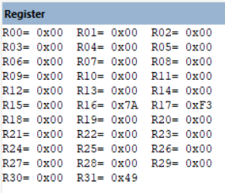
- Perintah memindahkan suatu nilai dari register lain ke yang lainnya
; Mengisi reg ro-r15
.include "m8535def.inc"
.org 0x00
rjmp main
; PAKAI PROJECT "ROOT"
main :
ldi r16,low(ramend)
out spl,r16
ldi r16,high(ramend)
out sph,r16

ldi r16,0x7a
ldi r17,0xf3
ldi r31,0x49
mov r0,r31
akhir: rjmp akhir

- Perintah penjumlahan
penjumlahan
.include "m8535def.inc"
.org 0x00
rjmp main
; PAKAI PROJECT "ROOT"
main :
ldi r16,low(ramend)
out spl,r16
ldi r16,high(ramend)
out sph,r16

ldi r16,0x7c
ldi r17,0x9a
add r16,r17
mov r0,r16
adc r1,r30
akhir: rjmp akhir

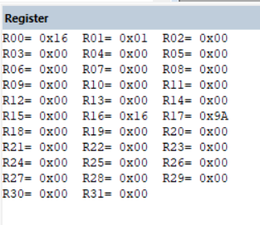
.include "m8535def.inc"
.org 0x00
rjmp main
; PAKAI PROJECT "ROOT"
main :
ldi r16,low(ramend)
out spl,r16 ; spl = stack pointer low
ldi r16,high(ramend)
out sph,r16

ldi r16,0x5D
ldi r17,0xA7
ldi r18,0x04

ldi r19,0xD8
ldi r20,0xAC
ldi r21,0x0F

add r24,r16
add r24,r19
adc r25,r17
adc r25,r20
adc r26,r18
adc r26,r21

akhir: rjmp akhir

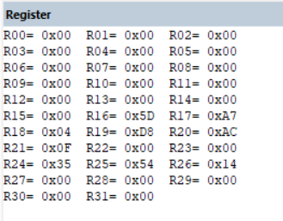

Pengurangan
.include "m8535def.inc"
.org 0x00
rjmp main
; PAKAI PROJECT "ROOT"
main :
ldi r16,low(ramend)
out spl,r16
ldi r16,high(ramend)
out sph,r16

ldi r16,0x9d
ldi r17,0x5f
sbc r16,r17
mov r5,r16
akhir: rjmp akhir

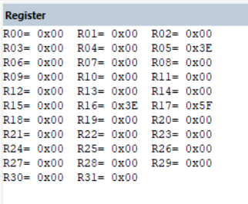
.include "m8535def.inc"
.org 0x00
rjmp main
; PAKAI PROJECT "ROOT"
main :
ldi r16,low(ramend)
out spl,r16 ; spl = stack pointer low
ldi r16,high(ramend)
out sph,r16

ldi r16,0xC2
ldi r17,0xAD
ldi r18,0x75 ;Input data pertama

ldi r29,0xE9
ldi r30,0xDC
ldi r31,0x6F ;Input data kedua

sub r16,r29
sbc r17,r30
sbc r18,r31

mov r21,r16
mov r22,r17
mov r23,r18
akhir: rjmp akhir

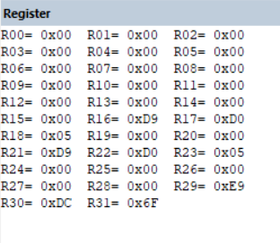
- Load Indirect
.include "m8535def.inc"
.org 0x00
rjmp main
; PAKAI PROJECT "ROOT"
main :
ldi r16,low(ramend)
out spl,r16
ldi r16,high(ramend)
out sph,r16

ldi R28,0X60
LD R0,Y+
LD R1,Y
akhir: rjmp akhir

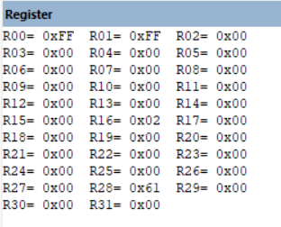

- Load Program Memori
.include "m8535def.inc"
.org 0x00
rjmp main

main :
ldi r16,low (ramend)
out spl,r16
ldi r16,high (ramend)
out sph,r16
ldi zl,low(2*BIL)
ldi zh,high(2*BIL)
LPM R0,Z
INC R30
LPM R1,Z

ini : rjmp ini
BIL :
.db 0X75, 0X4F

